ЛАБОРАТОРНАЯ РАБОТА. (распечатывать работу не нужно, все оформляете в тетрадь)
Тема. Строение видоизмененных подземных побегов - клубня и луковицы.
Цель: изучить строение клубня и луковицы, доказать, что это – видоизмененные подземные побеги.
Клубень.
Ход работы:
- Рассмотрите внешнее строение клубня картофеля. Найдите основание и верхушку.
- Подсчитайте число глазков на клубне и обратите внимание на неравномерное их распределение. Пользуясь лупой, рассмотрите почки (глазки). Как они расположены на клубне?
- Сравните клубень картофеля (внешний вид и на поперечном разрезе) и побег. Зарисуйте в тетради внешний вид клубня и подпишите его части.
ВЫВОД: Запишите признаки, доказывающие, что клубень – это подземный побег.
Луковица
Ход работы:
- Рассмотрите внешнее строение луковицы. Чем покрыта луковица снаружи? Какое это имеет значение?
- Разрежьте луковицу вдоль и рассмотрите ее строение. Найдите укороченный стебель – донце, почки и придаточные корни.
- Зарисуйте в тетради продольный разрез луковицы и подпишите ее части .
- Как вы думаете, почему в условиях жаркого сухого климата луковичных растений встречается много, а корневищных — мало? (для ответа на вопрос можно использовать дополнительные источники информации)
ВЫВОД: Запишите признаки, доказывающие, что луковица - это зачаточный, подземный, видоизмененный побег.
Корневище(выполняется дополнительно, по желанию)
Ход работы
- Рассмотрите внешнее строение корневища( можно использовать имбирь) Найдите верхушечную почку, узлы и междоузлия.
- Сравните со строением побега.
- Зарисуйте внешний вид побега.
ВЫВОД: Запишите признаки, доказывающие , что корневище –это видоизмененный побег.
В завершении работы необходимо сделать общий вывод.
Корневище, луковица и клубень повторяют строение побега , поэтому и называются видоизмененными побегами.

Дополнительная информация.
Видоизменения подземных побегов. Различают три основных типа видоизменений подземных побегов: корневище, клубень и луковицу.
Корневище названо так из-за внешнего сходства с корнем. Однако в отличие от корня на корневище всегда есть узлы, листья и пазушные почки. Листья обычно имеют чешуевидную или пленчатую форму, или от них остаются на корневище листовые рубцы. В узлах, под пазушными почками, могут развиваться придаточные корни. В корневище откладываются запасные питательные вещества, главным образом крахмал и сахар. Растение может размножаться корневищем, если его участок по какой-либо причине оторвется от материнского побега. Возможность вегетативного размножения посредством деления корневища люди часто используют в растениеводстве.
У некоторых лесных растений подземные побеги развиваются очень тонкими и хрупкими. Их называют столонами (от лат. столо - "корневой побег"). Такие столоны имеют, например, седмичник, майник.
Клубень – это подземный побег со стеблевой утолщенной частью, имеющей округлую форму, в которой откладываются и запасаются питательные вещества. У картофеля, например, клубень развивается из верхушечной почки длинного столона.
Клубни используются растениями для вегетативного размножения. Если внимательно рассмотреть клубень картофеля, то можно увидеть, что на нем имеются верхушечные и боковые почки. Их называют глазками.
У посаженного в почву клубня картофеля из глазков развивается несколько (3-7) надземных побегов. На них образуется много придаточных корней, и одновременно с ними от основания каждого побега в почве из боковых почек развиваются столоны. Их верхушечные почки вскоре начинают утолщаться, образуя клубень. Вначале он маленький, затем увеличивается в размере вследствие разрастания запасающих тканей, в которых в большом количестве откладывается крахмал. Крупные клубни картофеля — результат селекционной работы человека. У дикорастущего картофеля, уроженца горных районов Южной Америки, клубни очень мелкие.
Луковица представляет собой подземный (иногда надземный) сильно укороченный побег. Его стеблевая часть (донце) очень уплощена. От донца отходят сухие и мясистые листья. В сочных листьях запасаются питательные вещества, в основном разные сахара. В пазухах сочных листьев развиваются почки, из которых образуются дочерние луковицы. Это боковые почки, называемые детками или зубками. Особенно много их у чеснока и лука-шалота. С их помощью луковичные растения размножаются вегетативно.
Луковица в отличие от корневища и клубня служит прежде всего для выживания в период жестокой летней засухи и глубокого прогрева почвы: вода, содержащаяся в тканях чешуевидных мясистых листьев луковицы, обеспечивает растению жизнь.
На территории России дикорастущие луковичные растения (тюльпаны, луки, рябчики, птицемлечники) произрастают в степях, полупустынях, в горных районах. Некоторые клубневидные (цикламен) и луковичные растут в широколиственных лесах (галантусы, пролески, гусиные луки). Большинство этих растений имеет цветоносные побеги, которые появляются рано весной, но уже к началу лета они отцветают, образовав плоды и сформировав подземные побеги — клубень или луковицу. В таком виде многолетние раннецветущие растения переживают неблагоприятные для них условия.

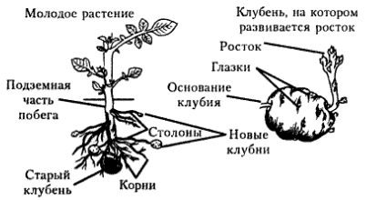

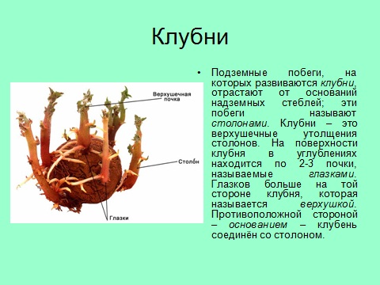
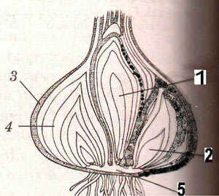
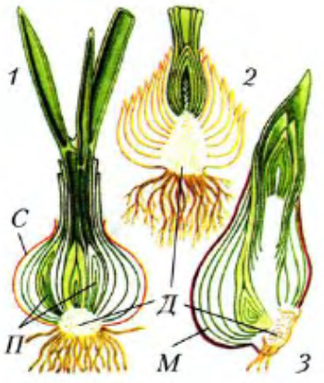Луковицы: 1 — лук репчатый; 2 — лилия-саранка; 3 — тюльпан; Д — донце; П — почки; С — сухие листья; М — мясистые листья

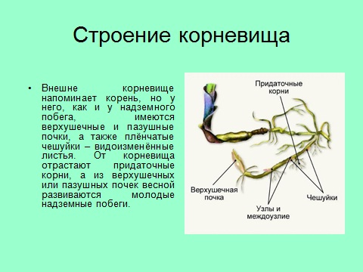

Слои стебля | Особенности строения, ткани слоев стебля. | Выполняемая функция.
Кожица
Пробка
Чечевички
Луб
Камбий
Древесина
Сердцевина

